

manuel d'installation

SOMMAIRE
1. généralités 3
1.1 présentation 3
1.2 caractéristiques 4
1.2.1 mécaniques 4
1.2.2 fonctionnelles 4
2. raccordement du piro 820 5
2.1 raccordement sur un Tableau di conventionnel via une carte conv/conv 6
2.2 raccordement sur un Tableau di adressable via une carte icf activa 7
2.3 raccordement sur une uci via une carte 4-20 ma 8
2.4 raccordement sur un automate rapide 9
3. mise en œuvre du détecteur 10
3.1 configuration du piro 820 en utilisation di (ts) 10
3.2 configuration du piro 820 en utilisation 4-20 ma (uci) 10
3.3 choix de la sensibilité de détection 10
3.4 FIXATION DU détecteur 11

généralités

présentation
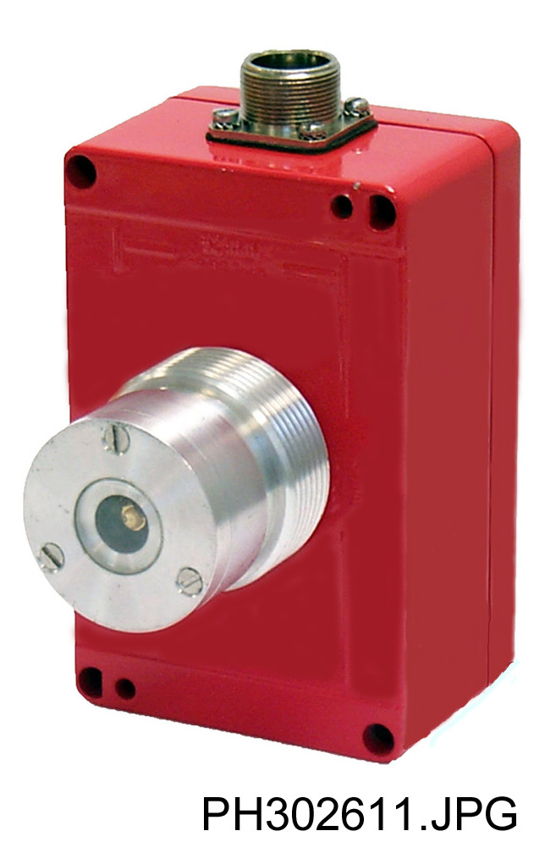


Le PIRO 820 est un détecteur de braises susceptibles de circuler dans une gaine d'extraction d'air.
Il est constitué :
- d'un boîtier métallique parallélépipédique  qui contient l'électronique,
- d'un système optique  qui contient la cellule infrarouge et son amplificateur,
La fixation du détecteur à la gaine d'extraction d'air est réalisée à l'aide d'un dispositif de montage vissée - spécifique à chaque installation, non fourni - à raccorder sur la gaine d'extraction.
Le cœur du détecteur est constitué par sa cellule InGaAs (indium, gallium, arsenic) qui est capable de détecter le rayonnement infrarouge émis par des particules dont la température est comprise entre 700 °C et 1000 °C à une distance de 40 cm au pourtour de la vitre. L'alarme est transmise en moins de 6 ms. Cette rapidité de réaction permet, en fonction du type de centrale utilisée, de réaliser du comptage de braises.
Dans le cas d'utilisation de centrale ayant un long temps de réaction, il est nécessaire d'intercaler un module (CONV/CONV ou ICF Activa) mémorisant l'alarme (switch MEMO (S7) sur ON).
L'application type est constituée par un tube d'extraction de poussières.
Le détecteur PIRO 820 nécessite d'être placé dans l'obscurité.
Deux exemplaires peuvent fonctionner en confirmation placés l'un derrière l'autre.
Deux exemplaires peuvent fonctionner face à face, dans le cas de forte section de la gaine (40 < d < 80 cm).
Une lampe test, placée à l'intérieur de l'objectif, sert à vérifier la chaîne de détection.
Trois valeurs de sensibilité sont déterminées par des interrupteurs internes (fort par défaut, moyen, faible). Dans le cas d'un trop grand nombre d'alarmes, il convient de diminuer la valeur (%) de la sensibilité (Cf. § 3.3).
Un autre interrupteur, associé à trois résistances montées sur supports, permet de choisir entre une sortie DI conventionnelle équivalent à un déclencheur manuel et une sortie 4-20 mA (Cf. § 3.1 et 3.2). Dans tous les cas, ce sont des relais qui assurent la commutation des résistances.
En configuration 4-20 mA, les seuils de la centrale doivent être réglés en fonction de la longueur des câbles.
En cas d'utilisation d'un blindage, celui-ci doit être relié à la broche 6 du connecteur, côté détecteur PIRO 820 et à la masse côté centrale.
En cas de défaut terre dû au potentiel du support de fixation, une carte CONV/CONV ou ICF Activa équipée du convertisseur DC/DC doit être utilisée.
Un dispositif automatique de réchauffement est activé lorsque la température ambiante est négative.

caractéristiques

mécaniques
- Couleur : rouge
- Dimension (L x H x P) : 122 x 78 x 57 mm (boîtier)
- Poids : 1 kg (boîtier)

fonctionnelles
- Alimentation : 20 VDC à 28 VDC / 250 mA
- Valeur du courant pour les différents états du détecteur :
Version DI (TS)
- Courant de veille : < 7 mA
- Courant d'alarme : > 27 mA
- Courant de dérangement : 16 mA < d < 22 mA
Version 4-20 mA (UCI)
- Courant de veille : 4mA < d < 8 mA
- Courant d'alarme : > 13 mA
- Courant de dérangement : < 3 mA
- Température : -10°C à +55°C
- Humidité relative : < 95% sans condensation
- IP55 ; entrée câble par presse étoupe
- Portée du détecteur : 40 cm au pourtour de la vitre
- Température des braises : de 700 °C à 1000 °C -  = 2 µm (InGaAs)
- Vitesse maxi des braises : 35 m.s ⁻¹
- Sensibilité : configurable 60% (faible), 80% (moyenne), 100% (forte (standard))
- Temps de réaction : 6 ms
- Longueur de ligne : 1000 m maxi
- Une mémorisation d'alarme au niveau de la centrale est impérative.

raccordement du piro 820
Le mode de câblage dépend du type de centrale de détection utilisée :
- Dans le cas d'une centrale DI conventionnelle, le détecteur PIRO 820 se comporte comme un déclencheur manuel. Cependant le détecteur réagissant très rapidement (6 ms) et ne mémorisant pas l'alarme (réarmement automatique), il est indispensable d'insérer une carte CONV/CONV entre le détecteur et la centrale.
- Dans le cas d'une centrale DI adressable, pour les mêmes raisons que ci-dessus, on doit utiliser une interface de boucle ICF Activa.
- Dans le cas d'une centrale équipée d'une entrée 4-20 mA, les valeurs des résistances R1 à R3 peuvent être ajustées en fonction des longueurs de ligne et des seuils de la centrale.
- Un automate rapide (activation en moins de 25 ms) peut être utilisé. Dans ce cas, ce sont ses entrées analogiques qui sont utilisées.

raccordement sur un Tableau di conventionnel via une carte conv/conv
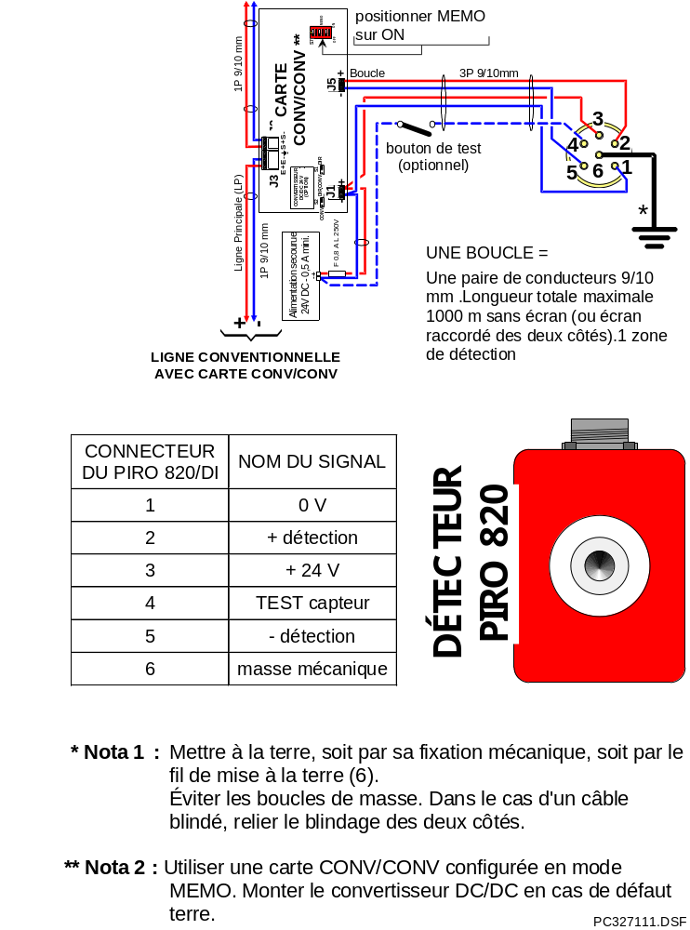

raccordement sur un Tableau di adressable via une carte icf activa
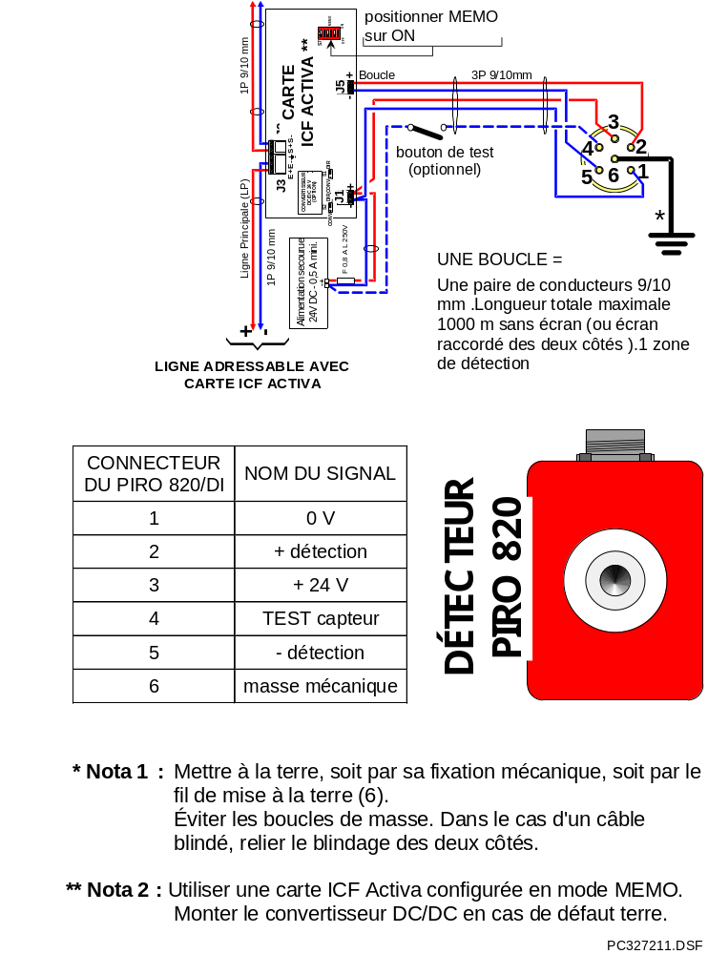

raccordement sur une uci via une carte 4-20 ma
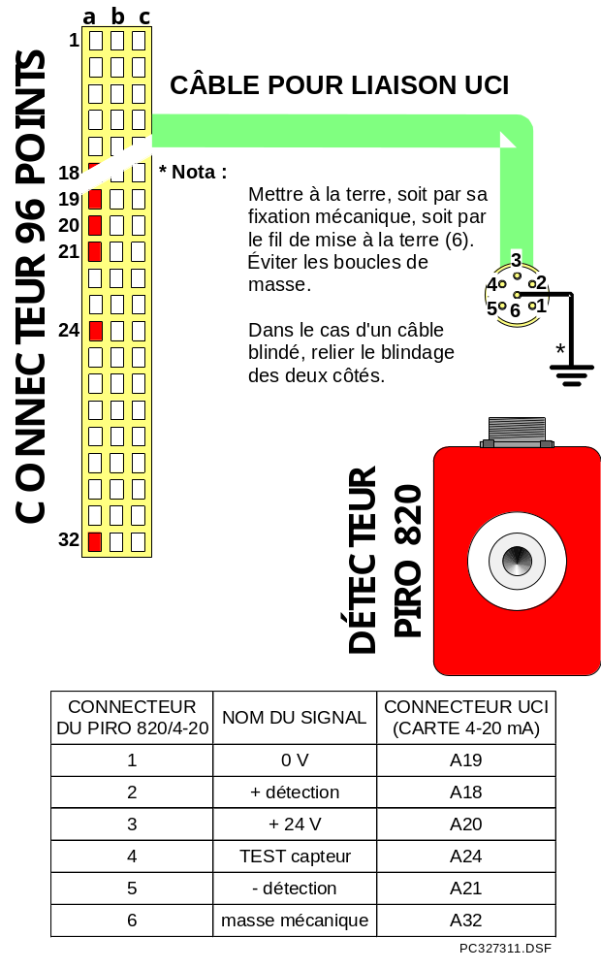

raccordement sur un automate rapide
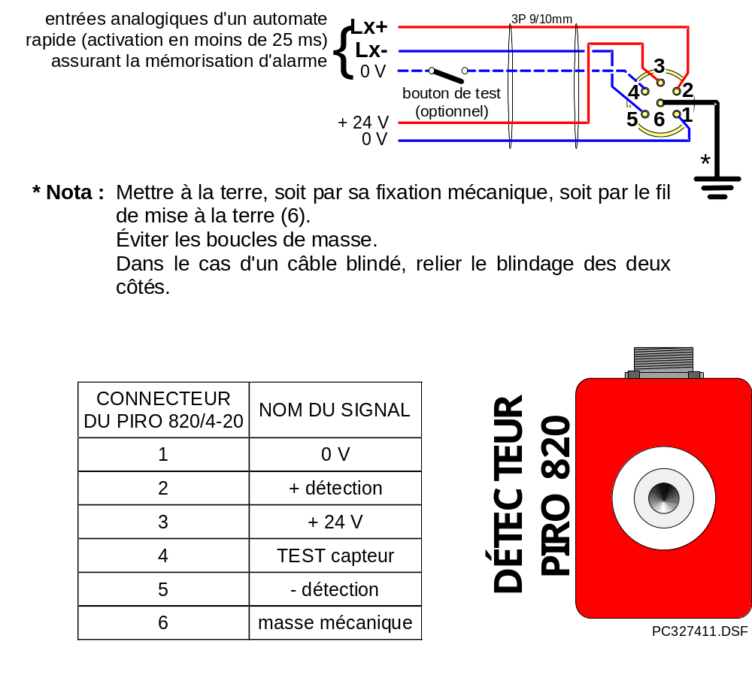

mise en œuvre du détecteur
Le détecteur PIRO 820 existe en deux versions :
- Version DI : dans ce cas, il est assimilable à un déclencheur manuel connecté à une ligne de détection incendie conventionnelle ; la sélection de la version s'effectue en positionnant le switch S3 de la carte électronique sur DI (Cf. Figure 1) et en montant les valeurs adéquates pour R1, R2 et R3 (Cf. § suivants),
- Version 4-20 mA : dans ce cas, il est assimilable à un détecteur contrôlant le courant d'une boucle de détection incendie 4-20 mA ; la sélection de la version s'effectue en positionnant le switch S3 de la carte électronique sur 4-20 (Cf. Figure 1) et en montant les valeurs adéquates pour R1, R2 et R3 (Cf. § suivants).
Dans les deux versions, son interface est constituée de deux relais (défaut et alarme) commutant des résistances fixes qui sont montées sur supports (Cf. Figure 1).

configuration du piro 820 en utilisation di (ts)
- Vérifier que le switch S3 de la carte électronique est positionné sur "DI"
- Vérifier que les valeurs des résistances R1, R2 et R3 de la carte sont :
R1 = 910  - 1 W, R2 = 3,9 K - 1 W, R3 = 1,8 K - 1 W.

configuration du piro 820 en utilisation 4-20 ma (uci)
- Vérifier que le switch S3 de la carte électronique est positionné sur "4-20"
- Vérifier que les valeurs des résistances R1, R2 et R3 de la carte sont :
R1 = 2,7 K - 1 W, R2 = 10 K - 1 W, R3 = 5,6 K - 1 W.

choix de la sensibilité de détection
Les interrupteurs S1 et S2 de la carte électronique permettent d'ajuster la sensibilité de détection du détecteur PIRO 820. Par défaut la position choisie est "FORT" (100 %). La position "MOYEN" correspond à –20 % de la valeur "FORT" et la position "FAIBLE" correspond à – 40 %. Le réglage est choisi en fonction des résultats obtenus sur le terrain.
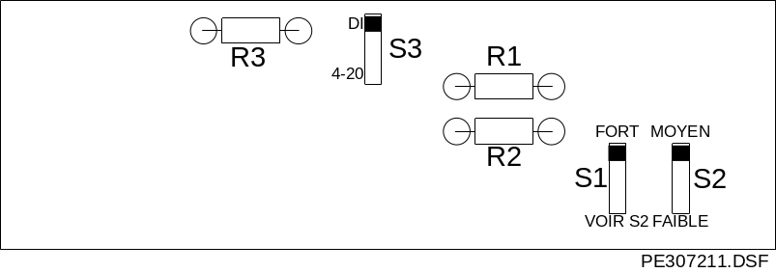
Figure 1

FIXATION DU détecteur
La fixation du détecteur PIRO 820 doit être adaptée à chaque site.
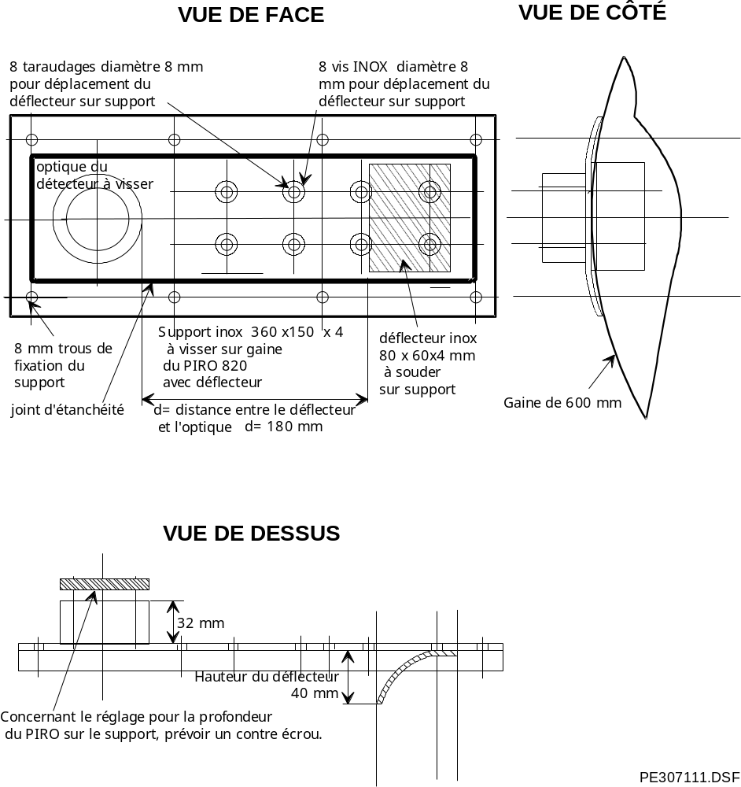
Exemple de fixation du détecteur PIRO 820 sur une gaine d'un diamètre 600 mmm

